附件4
北京大学实验动物中心D区动物引入细则
- 总体要求
为尽快缓解校内实验动物饲养空间压力，已获批北京大学实验动物研究计划（IACUC protocol）的课题组，可申请在实验动物中心D区-吕志和楼B2动物房（以下简称“D区”）使用动物设施。
- 引进小鼠的类型
- 基因修饰小鼠
根据课题组的意愿，实验动物中心将基因修饰小鼠进行分类管理。分为以下两类：（1）愿意提供给实验动物中心作为公共资源库品系（即该品系经提供者允许可在北京大学校内进行共享）；（2）仅限于课题组自行使用。动物中心优先复苏移植第一种类型的小鼠。
第一种类型的基因修饰小鼠在引进时需要提供详细信息，中心在收集信息之后，会对小鼠进行编号。
1、从JAX等公共平台购买的基因修饰小鼠。需要提供基因修饰鼠的编号，确保能够查询到基因修饰鼠的相关信息。
2、实验室构建并已经发表论文的基因修饰鼠。需要提供基因修饰鼠构建信息，包括：修饰基因名称、修饰方法详细信息、基因型、基因型鉴定方法、表型等信息，以及已经公开发表文献的PDF。
第二种类型的基因修饰小鼠需提供转基因品系名称，及保种繁殖所需基本信息，并确保品系名称标注的一致性。
（二）野生型小鼠
通过动物中心从指定供应商的隔离包中购买，小鼠到货之后必须在D区隔离包中饲养，经动物中心抽检合格之后方可使用。检测产生的费用（同批次引进的同周龄、同品系小鼠检测一只）由课题组承担。
提醒：由于隔离包中饲养的小鼠到货周期长，建议老师们提前进行订购，并适度安排自繁，以满足实验需求。
- 小鼠的保种
1、所有引入D区的基因修饰小鼠品系必须在其他设施有冻存保种，或活体动物，直到该品系在D区的冻存保种完成。
2、所有引入品系，需在中心内进行冻存保种；如不保种须声明已在其他机构有保种，品系丢失实验动物中心不承担相关责任。
- 小鼠的使用
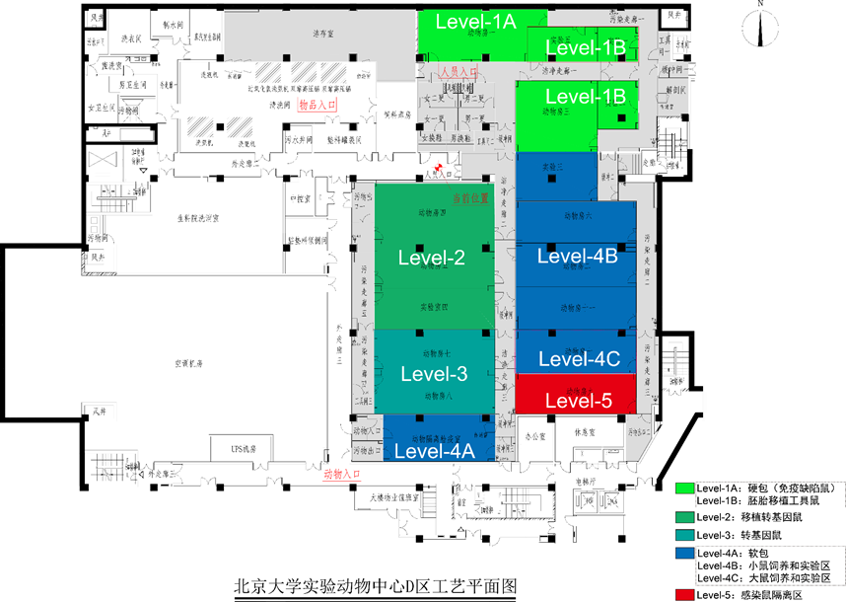
图1 D区平面图
（一）基因修饰小鼠
1、所有基因修饰小鼠必须净化移植进入设施。
2、基因修饰小鼠净化之后进入Level-2区域，由中心工作人员进行托管。转基因品系较少实验室可以一直托管。
3、小鼠扩繁之后，进入Level-3区域，每个课题组最多由2人进入该区域饲养，该区域不能进行实验操作。
4、小鼠保种扩繁完成后，可转移到Level-4B进行饲养和实验，但小鼠一旦进入Level-4B就不能再返回Level-3区域。
（二）野生型小鼠
野生型小鼠在隔离包中完成隔离检疫之后，进入Level-4B进行饲养和实验。
（三）注意事项
1、设施的使用时间为8:00-17:00。
2、目前设施不能开展病毒和细胞相关实验。
3、所有进入设施内的试剂需要提前一周（每周一上午12点之前）向动物中心提供同一批次试剂的检测样品，待检测合格之后告知课题组，方可带入设施内使用。
4、所有进入设施的实验物品（如剪刀、镊子、离心管等）需通过动物中心工作人员高压灭菌之后，方可入内。不能灭菌的物品提前交给动物中心工作人员经传递窗消毒剂喷擦紫外灭菌进入。
5、所有进入设施的仪器设备需动物中心审核批准，安装遵守设施灭菌要求，优先公共仪器。

